

**1. MODELO ÚNICO DE CONTRATO. (3) (7)**

**¿Qué es un modelo único de contrato? (6)**

El modelo único de contrato es una alternativa que propone terminar con la dualidad entre contratación indefinida y contratación temporal. En teoría, buscaría mejorar las condiciones de trabajo de quienes disponen de contratos temporales, asegurando a los trabajadores más garantías laborales y la protección del contrato de trabajo indefinido, dado que las condiciones de indemnización por despido serían las mismas para todos. También mejoraría la gestión de las altas, al no tener que discriminar entre las diferentes tipologías de contratos actualmente existentes. La productividad de la empresa podría verse reforzada, ya que el empresario, en teoría, podría elegir entre los trabajadores más válidos y en momentos de crisis y tener que recurrir a despidos, primaría la validez del trabajador frente a la cantidad a indemnizar. A su vez, ayudaría a solventar la desigualdad de oportunidades de los colectivos más desfavorecidos, como jóvenes, mujeres o inmigrantes, que suelen engrosar las listas de aquellos sectores más perjudicados por el exceso de rotación laboral.

**¿Cómo lo aplican otros países? (6)**

Existen algunos países que aplican un modelo similar, pero con diferencias significativas entre las distintas propuestas. Vemos algunos ejemplos:

***Dinamarca.*** Cuentan con un contrato único, pero no de modalidad indefinida, sino temporal. Se acogen a una estrategia denominada “flexiseguridad danesa”: las empresas otorgan tres meses para buscar un nuevo empleo a la persona que va a ser despedida y que además, no recibirá ninguna indemnización por parte de la empresa, como sí ocurre en nuestro país. Según su propia ley, el despido está justificado siempre que se concedan tres meses de preaviso para los trabajadores de la industria y 40 días en el caso del sector de la construcción.

 ***Austria.*** El modelo austriaco se encuentra vinculado al concepto de “mochila austriaca”. En ella, se eliminan las indemnizaciones por despido. En su lugar, las empresas abren una cuenta de ahorros a nombre del trabajador desde el inicio de la contratación, en la que se ingresa un porcentaje proporcional al salario por cada año de antigüedad. Estas aportaciones se invierten en fondos de inversión con las cantidades aportadas aseguradas. En el caso de que se produzca un despido, el trabajador puede acceder a los fondos de su cuenta y si no lo despiden, cuando llegue su jubilación, como complemento de la pensión. En algunos casos, incluso, se permite recurrir a esta cuenta para costear la formación o el reciclaje de los trabajadores, aunque en ese momento no se encuentren en activo. **(11)**

**¿Cómo han defendido este modelo los economistas a nivel internacional? (4)**

Los economistas que han hablado sobre este modelo son:

***Jean Tirole***: Profesor francés de economía en la Toulouse 1 Capitole University, premio Nobel de Economía en 2014. Critica la dualidad del mercado laboral en España, con un “extremadamente protector” contrato indefinido y uno temporal “muy poco protegido”. Por ello, defiende que no haya diferencias entre fijos y temporales, protegiendo así al trabajador. Y es que, mientras que el empleado fijo mantiene su estatus, las nuevas incorporaciones podrían equipararse mediante contrato único con “derechos progresivos”. Además, propone crear un sistema de penalización a las empresas que más despidan con contribuciones sociales más altas y premiar a las que menos despidan con pagos sociales más reducidos: “Es un incentivo para mantener a los trabajadores”. Es lo que se le ha conocido como “Bonus-malus”. **(8)**

***Christopher Pissarides***: Economista chipriota, premio Nobel de Economía en 2010. Apoya la idea de que en España sólo debería existir un tipo de contrato ya que la dualidad de los contratos temporales e indefinidos hace que el paro se dispare cuando la economía flojea. Durante la conferencia ‘El futuro del empleo en Europa’ dijo: “No tengo la menor duda de que para un gobierno el enfoque adecuado es abolir la dualidad fijo-temporal”. También defiende que el contrato único no debe tener una indemnización muy alta y que tendría que existir un modelo de capitalización más transparente, para que empresas y trabajadores conozcan en todo momento los costes del despido. Cree que las nuevas reformas implementadas en España a día de hoy, van por buen camino, pero que aún les queda camino por recorrer y medidas adicionales por hacer.  **(9)**

***Thomas Piketty***: Autor de “El Capital en el Siglo XXI” (2014), profesor francés asociado de la Escuela de Economía de París y uno de los asesores económicos de Podemos. Sostiene que la mejor forma de combatir la temporalidad es la implantación de un contrato único de carácter indefinido.

***Florentino Felgueroso***: Profesor Titular en la Universidad de Oviedo en el Departamento de Economía e Investigador de Fedea. Es uno de los mayores expertos en el mercado laboral de España dice que el contrato único es la verdadera solución para el mercado laboral. Critica que el incremento del número de contratos indefinidos se ha basado en numerosas conversiones de contratos temporales a indefinidos, desviando grandes cantidades de dinero a convertir empleo temporal en indefinido, en vez de destinarlo a otros recursos. Según él, no sería necesaria tanta bonificación con una reforma laboral que eliminase o redujese las diferencias entre indemnizaciones por despido de fijos y temporales (defiende un contrato fijo con un despido gradual).

***Finn Kydland***:economista [noruego](https://es.wikipedia.org/wiki/Noruega) premio Nobel de economía en 2004 **y Eric Maskin** premio Nobel de economía en 2007, profesor estadounidense de la Universidad de Princeton, también son defensores del contrato único. Maskin concretamente destaca la importancia de esta propuesta para reducir las tasas de desempleo antes incluso que centrarse en las medidas para recortar el gasto público. **Kydland** añade, la importancia de la inversión en I+D, para incrementar el empleo (nuevos puestos, nuevas necesidades, nuevos campos de investigación) y los salarios (más riqueza, que genera la posibilidad de más contrataciones). **(10)**

**2. MODELO ÚNICO DE CONTRATO EN ESPAÑA. (4)**

**En el caso de que pensaras que es una solución para nuestro país:** **¿Cómo lo aplicarías?**

Es de difícil implantación, dado que hay que tener en cuenta cómo afectaría al resto de leyes implicadas (convenios colectivos, reglamentos, leyes e incluso a la propia Constitución). Por tanto, exigiría una revisión pormenorizada de cada una de las mismas y cómo afectaría en los diferentes sectores profesionales y agentes implicados.

En concreto, podríamos diferenciar diferentes estrategias a considerar para trabajar en su implementación:

**Diálogo y negociación:** Es esencial involucrar a todas las partes interesadas (al menos, sindicatos, empleadores, expertos en derecho laboral y representantes del gobierno). Esto ayudaría a comprender y no olvidar las necesidades y preocupaciones de todos los agentes implicados y a diseñar un modelo que sea lo más equitativo y justo posible.

**Diseño del Contrato Único:** Nuestro modelo de contrato único debe ser diseñado para que se adapte a la variedad de situaciones laborales que se producen en nuestro país, preservando un mínimo de derechos para todos los trabajadores y trabajadoras., que incluyan salarios justos, horas de trabajo razonables, condiciones seguras en el lugar de trabajo y protección contra la discriminación y el despido injustificado.

**Formación a la población:** Es importante formar tanto a empleadores como a empleados sobre las nuevas disposiciones del contrato único. Esto ayuda a garantizar una transparencia que sin duda evitará malentendidos y ayudará en su acogida.

**Transición y feedback:** Al tratarse de un cambio muy significativo, lo más recomendable sería ir aplicando el nuevo proyecto de modelo único de contrato de manera gradual, permitiendo a las empresas y los trabajadores ajustarse a las nuevas regulaciones. Además, debería acompañarse de supervisiones y evaluaciones, encuestas y consultas, que permitan detectar posibles incoherencias y revisiones que permitan ir mejorando la aplicación de las nuevas regulaciones. Incluso, ello facilita una mayor flexibilidad en el modelo, que se iría ajustando a las nuevas necesidades que puedan surgir en nuestra sociedad y el mercado laboral, que es lo que ayuda a garantizar una economía sólida y empleos de calidad para todos.

**¿Crees que las características de nuestra economía permitirían su implantación?**

Dependería de varios factores, entre los que se incluyen las características específicas de nuestra economía y la voluntad política de llevar a cabo dicha reforma.

Por un lado, contamos con una economía diversificada que incluye sectores como el turismo, la industria manufacturera, los servicios y la agricultura. Cada uno de estos sectores tiene necesidades y dinámicas laborales distintas, lo que podría dificultar la aplicación de un modelo único de contrato que se adapte a todas las industrias equitativamente.

Además, sectores como el turístico o el agrícola son altamente estacionales. La estacionalidad plantea desafíos en cuanto a la respuesta hacia la demanda laboral, lo que podría requerir contratos como la propuesta actual (fijos discontinuos) que hagan frente a las irregularidades de la actividad de estos sectores en las diferentes épocas del año.

Recordemos que en España tradicionalmente se ha mantenido un mercado laboral dual, con una segmentación entre empleados con contratos indefinidos y empleados temporales. Por tanto, cualquier intento de implementar un modelo único de contrato tiene que abordar esta dualidad y garantizar condiciones justas para todo el personal empleado. Del mismo modo, se requiere una negociación constante entre sindicatos y empleadores que favorezcan consensos equilibrados que no conduzcan a enfrentamientos, basados en la absoluta transparencia y en la capacidad de adaptación a las nuevas realidades que se vayan presentando.

**3. REFORMA LABORAL (1) (2)**

**¿En qué ha consistido la reforma laboral de 2022?**

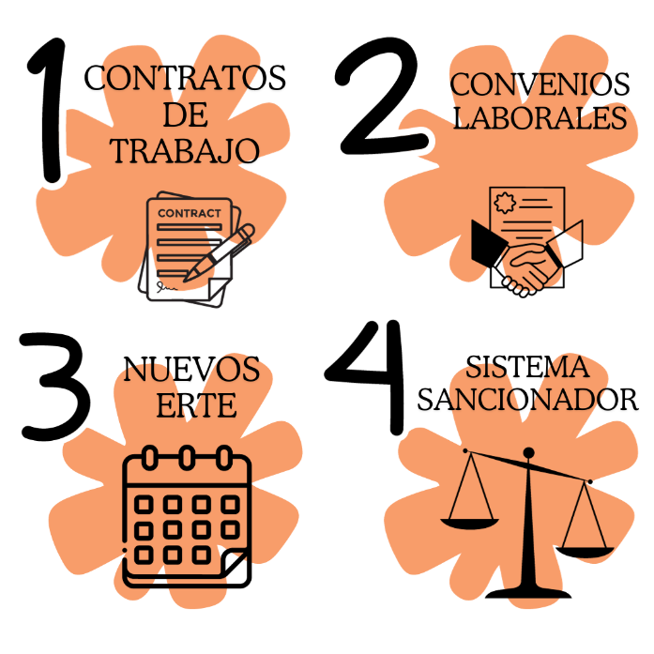

***Imagen 1****: Puntos tratados en la reforma laboral de 2022*

Aunque la reforma laboral 2022 contempla modificaciones de distinta índole tal y como queda recogida en la Imagen 1, que procuran dar respuesta a las medidas contempladas previamente en el Real Decreto-ley 32/2021, del 28 de diciembre (1); nos centraremos en destacar aquellas que se refieren a los cambios en las tipologías de contrataciones.

Los cambios más relevantes afectan a contratación de duración determinada frente a la indefinida, los contratos fijos discontinuos y el contrato fijo de obra del sector de la construcción, como se presenta en la siguiente tabla.

***Contrato indefinido versus contratos temporales.*** Se prioriza el [contrato indefinido](https://www.wolterskluwer.com/es-es/expert-insights/contrato-indefinido-que-es) frente a los de duración determinada. Los únicos casos en los que éstos últimos pueden emplearse son: **Contrato de sustitución** y **Contrato por** **aumento imprevisible o por circunstancias de la producción**. Sin embargo, también se limita más en comparación con la normativa previa, el periodo de concatenación de contratos límite para ser indefinido. Aclararemos estos cambios en el apartado 3.C de este informe en Modelo de Contrato temporal.

***Contrato fijo-discontinuo.*** Era una modalidad de contrato que existía previo a la reforma de 2022, pero se actualiza en esta revisión de la normativa, como detallaremos más adelante.

***Contratos por obra y servicio determinado.*** Desaparecen en esta reforma laboral.

***Contratos formativos.*** En la reforma se definen dos tipos de contratos formativos que también desarrollaremos: Los de formación dual y aquellos orientados a la obtención de la práctica profesional.

***Contrato indefinido adscrito a obra.*** Contrato orientado al sector de la construcción.

**¿Crees que ha ayudado a simplificar los tipos de contrato que existen en nuestro país?**

Aunque esta reforma eliminó algunas modalidades de contratos, también introdujo nuevas categorías y modificó las condiciones de otras, por lo que no consideramos que la situación se haya simplificado. Para argumentar esta valoración nos apoyamos en los siguientes puntos:

* Todos los contratos formalizados antes del 31 de diciembre de 2021 quedaron bajo el amparo de la normativa anterior, lo que ha producido una convivencia entre contrataciones anteriores a esta fecha y las posteriores, bastante complicada para empresas y trabajadores.
* La eliminación de los contratos por obra y servicio determinado y la introducción de contratos formativos más claros podrían considerarse como medidas de simplificación, aunque hay que atender a las diferentes condiciones y situaciones que deben cumplirse para poder recurrir a ellos.
* Los nuevos criterios condiciones para los contratos temporales, priorizando el uso de los indefinidos, también pueden complicar el escenario, dado que tanto empresas como empleados tienen que manejar las nuevas reglas en situaciones concretas que pueden resultar complicadas.
* El contrato fijo-discontinuo, que combina períodos de actividad e inactividad, agrega otra capa de complejidad a la estructura de contratación.

En resumen, aunque la reforma ha introducido ciertas simplificaciones, también ha añadido nuevas capas de complejidad, que presenta una realidad aún alejada de propuestas como las que se exponía al hablar del Modelo Único en otros países. Aún se tendrá que seguir trabajando en simplificar las medidas tomadas y regular aquellos puntos que pueden dar lugar a confusión e inequidad entre trabajadores.

**Señala los tipos de contrato existentes en nuestro país distinguiendo concepto, finalidad, duración máxima, indemnización en caso de extinción, peculiaridades. (12)**

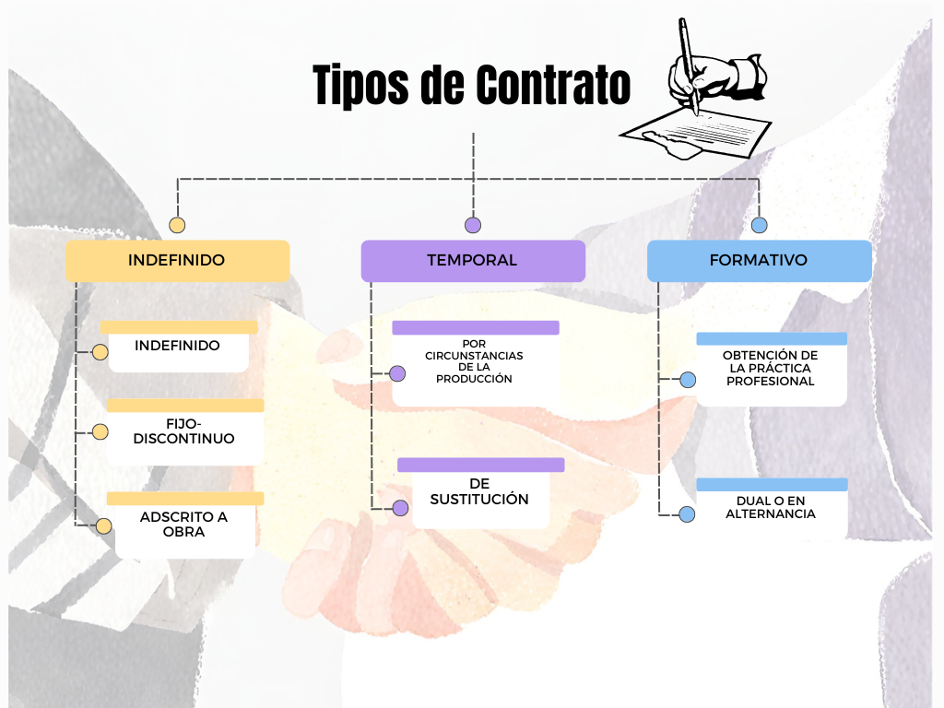

Imagen 2: Gráfico tipos de contratos de la reforma de 2022 en España.

**Contrato indefinido**

***Concepto:*** Es aquel que no cuenta con una fecha de finalización en la duración del contrato. Puede ser a jornada completa o parcial.

***Finalidad:*** Ofrecen estabilidad en la empresa a la persona que contratan, al comprometerse el empresario a cumplir con unas condiciones laborales detalladas en el contrato, sin establecer un límite de tiempo.

***Duración máxima:*** No existe una duración máxima determinada en este contrato. Se sobreentiende que el contrato podrá continuar hasta la jubilación de la persona o se podrá interrumpir en el caso de incumplimiento por alguna de las partes o por mutuo acuerdo.

***Indemnización en caso de extinción:*** Dependerá de las causas del despido.

* Despido disciplinario: Tiene lugar cuando se incumplen las normas de la empresa por parte de la persona empleada (ejemplos: faltas injustificadas, retrasos constantes, bajo rendimiento demostrable). No corresponde indemnización.
* Despido improcedente: Se produce cuando no se justifican las causas del despido contempladas en la ley. Corresponde una indemnización de 33 días por año trabajado, salvo que el contrato sea anterior al 12/02/2012, donde la indemnización sería de 45 días por año trabajado.
* Despido objetivo: Existe causa justificada (contemplada en la ley) por parte de la empresa. A diferencia del disciplinario, las causas derivan de la actividad empresarial, y no de alguna acción de la persona empleada (ejemplos: causas económicas, de producción u organizativas). La indemnización corresponde a 20 días por año trabajado.
* Despido colectivo: El despido se realiza a más de un empleado (al menos 10) y debe existir causa justificada por ley. La indemnización es igual a la del despido objetivo: 20 días por año trabajado.

***Peculiaridades:*** Se puede dar el caso de que la empresa pueda beneficiarse de incentivos a la contratación al recurrir a este tipo de contratos, siempre que se cumplan los requisitos contemplados por normativa, y que pueden depender de las características de la empresa, del trabajador, e incluso de la jornada.

Existen muchas situaciones en las que el empresario tendrá que valorar de manera detallada si se cumplen los diferentes requisitos para acceder a estos incentivos. Por ejemplo, al contratar a personas con discapacidad, la empresa puede beneficiarse de una bonificación de hasta 6.300 € por empleado, dependiendo del tipo de discapacidad (más si es severa), el sexo (más si es mujer -salvo en mayores de 45, donde las cuantías se igualan entre sexos-) y la edad del contratado (más si se superan los 45 años). La empresa, a su vez, tendrá que cumplir con requisitos tales como estar al día en el cumplimiento de sus obligaciones tributarias y de Seguridad Social, no haber sido excluidos del acceso a los beneficios derivados de la aplicación de los programas de empleo, entre otros requisitos. Y también tendrá que cumplir con unas normas que no deberá incumplir durante la contratación, para que esta bonificación no le sea retirada (como el mantener a la persona en plantilla durante al menos tres años y, en caso de despido procedente, sustituirlas por otras personas trabajadoras con discapacidad).

**Contrato temporal**

***Concepto:*** Es aquel en el que la relación laboral entre la empresa y la persona trabajadora tienen un tiempo determinado. Puede ser de jornada completa o parcial.

***Finalidad:*** A diferencia del contrato indefinido, la finalidad es incorporar a alguien para un puesto de trabajo por un tiempo limitado y una actividad concreta. Para ello, es necesario que se especifique la causa que da lugar a la contratación temporal y su conexión con la duración prevista.

Por ejemplo, contrato de sustitución por baja por enfermedad de otro trabajador de la empresa. La persona contratada estará vinculada a la misma hasta la incorporación del trabajador al que cubre (es decir, hasta que la persona a quien cubre disponga de su alta médica para incorporarse a su puesto de trabajo).

***Duración máxima:*** Depende del tipo de contrato temporal, distinguiendo a nivel general, entre dos tipos:

1. **Por circunstancias de la producción**: Se distinguen dos subtipos dependiendo de la previsión de la causa:
   * *Imprevisibles*: Aquellos en los que hay desajuste entre la plantilla disponible y la que se requiere para cubrir la demanda por variaciones ocasionales que no han podido ser contempladas con anterioridad.

Por ejemplo, las vacaciones de la plantilla deben acogerse a un convenio, incluso hay convenios en los que se especifica que parte de esas vacaciones puede establecerla el empresario, pero hay un porcentaje que podrá elegirlo el propio trabajador, y el periodo que va a solicitar no es previsible de un año para otro. Por tanto, para cubrir a uno o varios profesionales de vacaciones, podremos recurrir a este subtipo de contrato temporal por circunstancias de la producción.

La duración máxima será de 6 meses, ampliable a 12 por convenio colectivo. Si el contrato se ha concertado con una duración inferior a la máxima legalmente establecida, se podrá prorrogar (una única vez) mediante acuerdo expreso entre trabajador y empresa, pero la duración total del contrato temporal no podrá exceder los 12 meses contemplados por convenio.

* *Previsibles:* Aquellos en los que las situaciones que los provocan son conocidas y cuentan con una duración delimitada.

La duración máxima es de 90 días no continuados en el año natural. Sin embargo, para poder recurrir a este tipo de contratos, las empresas, en el último trimestre de cada año, deben trasladar a los representantes legales de los trabajadores una previsión anual del uso de este tipo de contratos.

1. **De sustitución:** También encontramos varias particularidades.
   * Sustituir a una persona trabajadora con derecho a reserva de puesto de trabajo: La duración del contrato será hasta la finalización de la situación que provocó su formalización, como puede ser una incapacidad temporal (IT), maternidad/paternidad o excedencia, entre otros.
   * Completar la jornada reducida de otra persona trabajadora: De nuevo, hasta la finalización de la situación establecida en la formalización del contrato.
   * Cubrir temporalmente un puesto de trabajo mientras se encuentra activo el proceso de selección para cubrirlo con un contrato indefinido: En esta modalidad, el contrato no podrá superar los 3 meses (o menos si el convenio fija una periodicidad inferior).

***Indemnización en caso de extinción:*** La extinción del contrato temporal podrá deberse a:

* Finalización de la duración del contrato: Corresponde indemnización en el caso de la finalización de los contratos por circunstancias de la producción (12 días de salario por año trabajado), no siendo así en los contratos por sustitución, donde no corresponde indemnización.
* La empresa nos despide antes de la fecha de finalización del contrato: Como ocurría en el contrato indefinido, sólo corresponde indemnización en el caso de despido objetivo o improcedente, pero no es así si el despido es disciplinario.

En el caso de despido objetivo o improcedente, al trabajador o trabajadora no le corresponde la indemnización por finalización de contrato, sino la de despido, que es mayor (20 días de salario por año trabajado con el límite de 12 mensualidades).

Sin embargo, si el despido es improcedente, la empresa puede optar o por readmitir a la persona, pagándole los salarios que le hubieran correspondido si no le hubieran despedido (son los llamados “salarios de tramitación); o abonar una indemnización correspondiente a 33 días por año trabajado (con un tope de 24 mensualidades).

* Por baja voluntaria por parte de la persona contratada: No corresponde indemnización.

***Peculiaridades:*** Algunas particularidades que podemos destacar son:

* En el caso de los contratos por sustitución por una persona con derecho a reserva del puesto de trabajo, podrá anticiparse el contrato hasta 15 días antes de ausentarse la persona a sustituir, pudiendo así coexistir en la empresa ambas personas durante ese tiempo para garantizar el desempeño laboral.
* Quedan fuera de este tipo de contrataciones los trabajos vinculados a contratas, subcontratas o concesiones administrativas que constituyan la actividad ordinaria de la empresa (*Ver contrato fijo-discontinuo*).
* En los contratos de sustitución, se debe especificar el nombre de la persona sustituida y la causa de la misma.
* La duración del encadenamiento o concatenación de contratos para considerar a una persona fija, se reduce a 18 meses en un período de 24 meses (antes de la reforma, estos límites se situaban en 24 meses dentro de un período de 30 meses).

**Contrato fijo-discontinuo**

***Concepto:*** Es una modalidad de contrato indefinido con períodos de actividad y otros de inactividad, pero sin romper el vínculo laboral con la empresa, por lo que no cuenta con fecha de finalización.

**Finalidad:** Quienes cuentan con este tipo de contrato, adquieren los mismos derechos que si tuvieran un contrato indefinido, también en la indemnización por despido. Pueden emplearse para actividades de temporada, pero no es un contrato temporal.

**Duración máxima:** Como ocurre con los contratos indefinidos, no tiene fecha de finalización ni, por tanto, duración máxima, aunque en los periodos en los que no se trabaja (periodos de inactividad) no se cobra.

**Indemnización en caso de extinción:** Sigue los mismos criterios que las indemnizaciones por despido de los contratos fijos, con la salvedad de que, para el cálculo de la indemnización por despido, la antigüedad a tener en cuenta debe ser la suma de los períodos de actividad en los que la persona haya trabajado activamente.

***Peculiaridades:*** El contrato fijo-discontinuo sí podrá concertarse para el desarrollo de trabajos consistentes en la prestación de servicios en contratas mercantiles o administrativas que, siendo previsibles, formen parte de la actividad ordinaria de la empresa. En este caso, los periodos de inactividad solo se darán entre los tiempos de espera de recolocación entre subcontrataciones (periodo no superior a 3 meses).

También podrá celebrarse un contrato fijo-discontinuo entre una empresa de trabajo temporal (ETT) y una persona contratada para ser cedida, en los términos previstos por normativa.

En el contrato de trabajo fijo-discontinuo, deberán quedar recogidos, al menos, la duración del periodo de actividad, la jornada y su distribución horaria, aunque podrán contemplarse de manera estimada, pudiendo quedar definidos más concretamente en el momento del llamamiento. Los criterios para el mismo quedan recogidos en el convenio colectivo o en el acuerdo con la empresa, en su defecto. Habrá que dejar constancia de la notificación de dicho llamamiento a la persona, con las condiciones precisas para su incorporación y con la suficiente antelación. La representación de las personas trabajadoras, deben conocer también, al inicio de cada año natural o con periodicidad semestral, las previsiones de llamamiento, así como la información sobre las altas efectivas una vez se produzcan.

Las personas que cuentan con este tipo de contrato, pueden encontrarse en una bolsa sectorial de empleo durante los periodos de inactividad, contempladas en los próximos convenios, con el objetivo de favorecer su contratación y su formación continua. En cuanto a formación, en sus períodos de inactividad, estos profesionales son considerados como colectivo prioritario para beneficiarse de las acciones formativas del sistema de formación profesional para el empleo que pueda relacionarse con su sector.

      En relación a la antigüedad, tienen derecho a que se calculé considerando la duración completa de su relación laboral, y no únicamente considerando el tiempo de aquellos periodos de actividad, salvo excepciones contempladas en la normativa reguladora.

Las personas fijas-discontinuas y a la representación de los trabajadores de la empresa, deben conocer aquellos puestos de trabajo vacantes de carácter fijo ordinario que se puedan producir en la empresa, para que puedan postular por los mismos.

***Contratos formativos***

***Concepto:*** Son contratos orientados a la formación de la persona en el desempeño de un puesto de trabajo o con el propósito de reciclaje profesional. Existen dos tipos que distinguiremos en el siguiente apartado, dado que se distinguen por la finalidad de cada uno de ellos.

***Finalidad:*** Cabe distinguir diferencias en cuanto a la finalidad de las dos tipologías de contratos formativos:

* *De formación dual o de formación en alternancia:* Indicados para orientar la actividad laboral retribuida con el reciclaje profesional u otros procesos formativos. Equivale al anterior contrato de formación-aprendizaje.
* *Para la obtención de la práctica profesional:* Orientados a quienes están en posesión del título universitario, de grado medio o superior, especialista, máster profesional o certificado del sistema de Formación Profesional, para la obtención de la práctica profesional. Equivale al anterior contrato en prácticas.

***Duración máxima:*** También existen diferencias entra las dos modalidades:

* *De formación dual o en alternancia*: Su duración puede oscilar entre los tres meses y los dos años.
* *Para la obtención de la práctica profesional:* No puede durar menos de seis meses ni más de un año.

***Indemnización en caso de extinción:*** No generan indemnización a su finalización. Si finaliza antes de lo acordado, y es la empresa quien incumple el preaviso, deberá indemnizar con el pago de los días en que dicho plazo se haya incumplido.

Si no existe causa para el despido (es decir, si no es objetivo o disciplinario), o no se ha seguido el procedimiento adecuado, la persona podrá demandar por despido improcedente en un plazo de 20 días hábiles desde la fecha de despido.

***Peculiaridades:*** En este tipo de contrataciones, no pueden realizarse horas extraordinarias salvo por causa de fuerza mayor. Sin embargo, hay diferencia (unas más sutiles que otras) entre las dos modalidades de contrato que detallamos a continuación:

* *De formación dual o en alternancia:* El perfil de personas a contratar para esta variante de contrato formativo son: personas que no dispongan de la cualificación profesional necesaria para concertar un contrato formativo para la obtención de práctica profesional y no ha tenido otro contrato formativo previo en una formación del mismo nivel formativo y del mismo sector productivo. Y en contratos para certificados de profesionalidad de nivel 1 y 2 (sólo para menores de 30).

La empresa y el centro de formación deben designar un tutor con la formación y experiencia adecuadas, y garantizar la coordinación de ambos. Debe estar sujeto a un plan formativo individual diseñado por el centro educativo, donde se recoja el contenido de la formación, el calendario, las actividades y los requisitos de tutoría para el cumplimiento de los objetivos.

No podrá contratarse a la misma persona en la misma empresa si ocupó la actividad o puesto anteriormente en cualquier modalidad durante más de seis meses.

No se puede incluir periodo de prueba.

La retribución se encuentra regulada en el convenio colectivo, pero en su defecto, no será inferior al 60% el 1er año ni al 75% el 2º año, respecto de la fijada, considerando el grupo profesional y funciones desempeñadas, en proporción al tiempo de trabajo efectivo. En ningún caso será inferior al salario mínimo interprofesional (*en adelante, SMI*) en proporción al tiempo de trabajo efectivo.

No pueden realizar trabajos nocturnos ni trabajo a turnos (salvo algunas excepciones sujetas a normativas).

* *Para la obtención de la práctica profesional:* No existe límite de edad, pero deberá formalizarse dentro de los 3 años (5 años en caso de personas con discapacidad) siguientes a la terminación de los correspondientes estudios.

No se podrá recurrir a este tipo de contrato si la persona ya cuenta con experiencia profesional en el sector o ha realizado actividad formativa en la misma actividad dentro de la empresa por más de 3 meses (sin contar los periodos de formación o prácticas que formen parte del currículo exigido para la obtención de la titulación o certificado que habilita esta contratación).

En esta tipología, podrá establecerse periodo de prueba, pero en ningún caso podrá exceder de un mes, salvo que así se establezca en el convenio colectivo.

En relación a la retribución, se mantiene la fijada por el convenio colectivo. En ningún caso será inferior a la retribución mínima del contrato para la formación en alternancia, ni al SMI en proporción al tiempo de trabajo efectivo.

En este caso, es la empresa la que debe elaborar el plan formativo individual con el contenido de la práctica profesional y asignar un tutor o tutora que cuente con la formación o experiencia adecuadas.

***Contrato indefinido adscrito a obra.***

***Concepto:*** Tipo de contrato dentro de la categoría de indefinidos orientado exclusivamente al sector de la construcción.

***Finalidad:*** Puede formalizarse cuando tenga por objeto tareas o servicios cuya finalidad esté vinculada a obras de construcción.

***Duración máxima:*** No se establece en un principio una duración máxima, sino que la persona continuará vinculada mientras existan obras para las que la persona contratada cuente con la formación y experiencia oportuna.

***Indemnización en caso de extinción:*** La extinción del contrato indefinido por motivos inherentes a la persona trabajadora, da lugar una indemnización del 7% que se calcula sobre los conceptos salariales contemplados en las tablas del convenio colectivo que resulte de aplicación. Vemos en las peculiaridades de este tipo de contrato las causas que pueden considerarse como adecuadas para dar lugar a la finalización de este tipo de contratos.

***Peculiaridades:*** Las causas que pueden provocar la finalización de este tipo de contrato son:

* La inexistencia de obras en la provincia.
* La falta de cualificación de la persona para desempeñarlas.
* Rechazo por parte del trabajador a su recolocación.

Antes de dicha finalización, la empresa debe efectuar una propuesta por escrito a la persona trabajadora para su recolocación, propiciando incluso la formación del profesional si es necesario.

En caso de los últimos dos puntos, la empresa debe comunicar al trabajador la extinción del contrato con 15 días de antelación.

**4. Conclusiones**

Durante el presente informe, hemos analizado el modelo único como propuesta para terminar con la dualidad entre contratación indefinida y contratación temporal, ampliamente defendida por expertos economistas como Jean Tirole, Christopher Pissarides, Thomas Piketty, entre otros. Algunos países como Dinamarca y Noruega representan un claro ejemplo de cómo puede asumirse este modelo adaptándolo a la realidad de su propia nación.

Consideramos que la nueva reforma laboral española de 2022, aunque aún dista de acogerse a este modelo, es una primera aproximación que podrá ir depurándose en el caso de que se juzgue oportuno invertir en las políticas pertinentes para ello.

Defendemos para su implantación la necesidad de atender a las características específicas de nuestra economía, sin olvidar asegurar a los trabajadores de los sectores altamente estacionales. Es imprescindible el diálogo y la negociación entre todos los agentes implicados, así como una adecuada formación, que favorezca la transparencia de las medidas tomadas. Además, una evaluación continua de los cambios integrados, ayudará a garantizar una condiciones justas y equitativas, así como una adaptación adecuada la evolución del mercado laboral.

**BIBLIOGRAFÍA**

1. [www.boe.es/eli/es/rdl/2021/12/28/32/con](http://www.boe.es/eli/es/rdl/2021/12/28/32/con)
2. [www.wolterskluwer.com/es-es/expert-insights/reforma-laboral-2022#:~:text=El%2030%20de%20marzo%20de,en%20la%20nueva%20reforma%20laboral](http://www.wolterskluwer.com/es-es/expert-insights/reforma-laboral-2022#:~:text=El%2030%20de%20marzo%20de,en%20la%20nueva%20reforma%20laboral).
3. <https://www.eldiario.es/economia/contrato-modelo-laboral-convence-ciudadanos_1_2063127.html>
4. <https://www.eleconomista.es/economia/noticias/7208701/12/15/Es-el-contrato-unico-la-solucion-La-opinion-de-dos-premios-Nobel-y-Pikkety.html>
5. <https://www.gudarjavalambre.com/contenidos/la-ue-propone-la-implantacion-del-contrato-unico-en-espana-que-significaria-esto.html>
6. <https://www.modelocontrato.net/contrato-unico-de-trabajo.html>
7. <https://www.libremercado.com/2013-06-23/diez-claves-sobre-el-contrato-unico-1276493456/>
8. <https://www.finanzas.com/coyuntura/premio-nobel-plantea-contrato-unico-y-que-empresas-que-despidan-paguen-mas_13627767_102.html>
9. <https://www.eleconomista.es/economia/noticias/3487445/10/11/Pissarides-cree-que-en-Espana-solo-deberia-haber-un-tipo-de-contrato-.html>
10. <https://www.eleconomista.es/valenciana/noticias/4879824/06/13/Tres-premios-Nobel-apoyan-el-contrato-unico-y-no-ven-util-bajar-el-salario-minimo.html>
11. <https://documentos.fedea.net/pubs/fpp/2021/06/FPP2021-07.pdf>
12. <https://www.sepe.es/HomeSepe/que-es-el-sepe/comunicacion-institucional/publicaciones/publicaciones-oficiales/listado-pub-empleo/guia-contratos.html>
13. <https://www.mites.gob.es/es/guia/texto/guia_7/contenidos/guia_7_16_4.htm>